Государственное бюджетное профессиональное
образовательное учреждение
«Челябинский педагогический колледж № 2»

Основы техники работы
сухими мягкими материалами

МДК 02.04 Практикум по художественной обработке материалов и изобразительному искусству

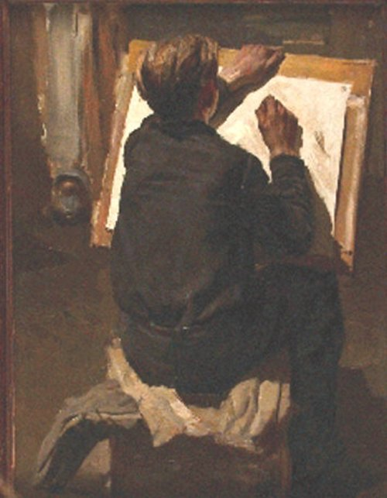
2017

Учебное пособие по основам изобразительной грамоты для специальности среднего профессионального образования 44.02.01 «Дошкольное образование».

Составитель:
Елена Александровна Зайкова, преподаватель высшей категории

Содержание
Введение 4
Материалы, инструменты и приспособления для работы 6
Особенности работы сухими мягкими материалами 11
Работа над набросками углем, сангиной, пастелью 15
Школа рисунка сухими мягкими материалами 17
Список литературы и интернет-ресурсы 26

Введение.
Главной задачей российской образовательной политики является обеспечение современного качества образования на основе сохранения его фундаментальности и соответствия актуальным и перспективным потребностям личности, общества и государства.
В создание условий для повышения качества образования, и в частности профессионального, включено более полное использование нравственного потенциала искусства как средства формирования, развития этических принципов и идеалов в целях духовного развития личности.
В педагогическом колледже по специальности среднего профессионального образования 44.02.01«Дошкольное образование» студенты осваивают искусство и различные его виды, изучая предметы и междисциплинарные курсы, созданные на основе и с учетом федерального государственного стандарта последнего поколения.
Междисциплинарный курс 02.04 Практикум по художественной обработке материалов и изобразительному искусству предусматривает изучение основ изобразительной грамоты, где приоритетным остается рисунок. Рисование - это путь познания реальной действительности, сложный процесс усвоения законов строения формы предметов реального мира, эмоционального его отображения в набросках, зарисовках и учебных рисунках. Здесь учебный рисунок раскрывает законы природы, помогает понять их и обучает тому, как их следует использовать в практике изображения на основе различных материалов и техник. Сухие мягкие материалы дают широкий выбор того или иного приёма при создании изображения объектов окружающего нас мира.
Целями учебного пособия «Основы техники работы сухими мягкими материалами» являются:
- ознакомление студентов с основными категориями учебного рисунка;
- выработка у них системы знаний, умений и навыков по использованию графических материалов;
- освоение методов и средств для наглядного изображения, линейно-конструктивного и светотеневого моделирования трехмерной формы и пространства на плоскости.
Задачи:
- практическое освоение материалов: уголь, сангина, соус, сепия, пастель, а также средств, методов и приёмов, используемых для получения убедительного, реалистического изображения на плоскости;
- грамотная передача композиционного замысла, демонстрация пространственного видения и развитого художественного вкуса, владение методами гармонизации графической композиции, трансляция накопленных знаний и умений;
- овладение культурой художественного мышления, способностью к обобщению, анализу, восприятию информации, постановки цели и выбора путей её достижения; умение критически оценивать свои достоинства и недостатки, стремление к саморазвитию.

В процессе освоения данного материала у обучающегося формируются следующие компетенции:
ОК 1. Понимать сущность и социальную значимость своей будущей профессии, проявлять к ней устойчивый интерес.
Осваивает основы изобразительной грамоты.
Учиться рисовать.

Материалы, инструменты и приспособления для работы
Материалы
Уголь рисовальный:  обожженный (более редкое название фюзен от французского fusain) получали путем сжигания кусков древесины бересклета, заключённых в металлические трубочки. В настоящее время обжигают веточки из ивы, ореха, сливы, липы, березы или розмарина. |  | 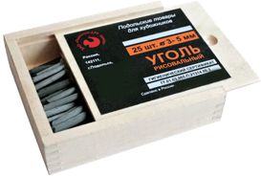
прессованный  в его состав кроме древесного угля входит сажа газовая, глина и немного ультрамарина. Смесь на протяжении от двух до четырех часов обжигают. Твердость угля зависит от температуры и времени обжига. Прессованный уголь оставляет более темный след, чем натуральный, но тон прессованного угля зависит от процентного соотношения его компонентов. Уголь прессованный продается в виде палочек разной толщины и длины круглого или квадратного сечения.  Выпускается также в деревянной обойме, как у обычных карандашей. |  | 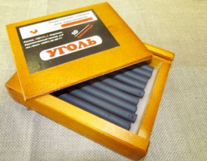  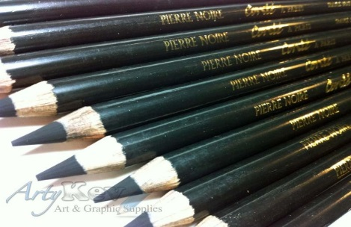
Сангина и сепия.  Сангина практически такой же материал как пастель. В основу сангины входят каолин, мел и окиси железа. Она бывает разных оттенков. Сепия значительно темнее и холоднее по оттенку, чем сангина, в рисунке ее часто используют совместно с сангиной для передачи более глубоких темных тонов. Раньше натуральную сепию изготавливали из чернильного мешка каракатицы, в настоящее время - это искусственный краситель. |  | 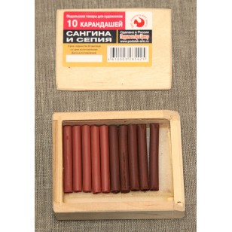
Соус — один из видов пастели. Соус приготовляется из порошка тонко перемолотых продуктов сгорания, в который добавляется слабый раствор растительного клея. Затем соус прессуется и поступает в продажу в виде цилиндрических палочек. |  | 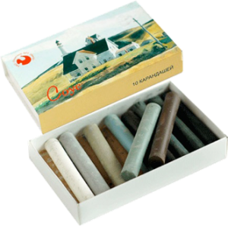
Сухая пастель - графический материал в виде палочек, состоящих из красочного пигмента, мела и связующего, в качестве которого используются смолы или камедь. В целом это группа художественных материалов, применяемых в графике и живописи. Чаще всего выпускается в виде мелков или карандашей без оправы, имеющих форму круглых брусков или брусков с квадратным сечением. Выпускается также пастель в деревянном оформлении таком же, как у обычных карандашей. |  | 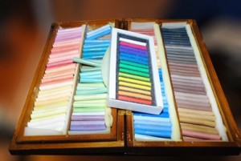  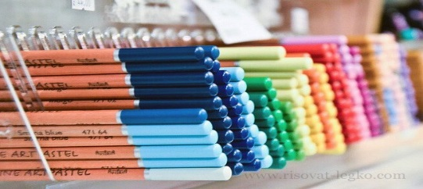
Основания для работы.
Существуют виды цветной бумаги, специально изготовленной для работы сухими мягкими материалами. Они выпускаются в диапазоне мягких тонов — от кремового до охры и коричневого, а также группы тонов в гамме от бледно-серого до черного. Между непрозрачными пятнами или штрихами цветная грунтовка может предоставить целую гамму теплых или холодных тонов.
Бархатные и велюровые типы бумаги  Велюровая, или «хлопьевидная» бумага, представляет собой тонкий бумажный лист, покрытый измельченной тканью — это придает ей бархатистый вид. Она производится в широком диапазоне цветовых оттенков. Несмотря на то, что ее цветовую светостойкость и структурную прочность трудно определить, она обладает уникальной поверхностью для работы пастелью. Здесь сама бумага, способствует процессу растирания, которое происходит в момент нанесения пастели автоматически. |  | 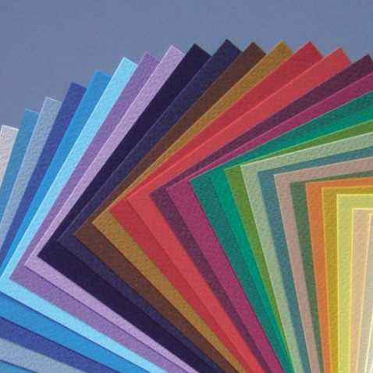  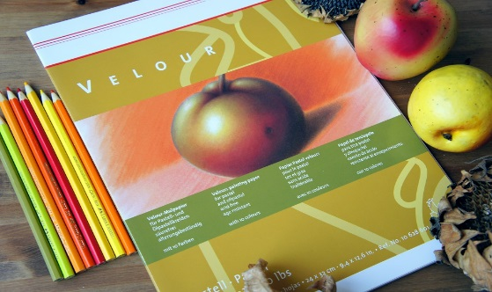
Проклеенная, 100-процентная тряпичная, рН-нейтральная бумага для акварели. Сухой мягкий материал легко контактирует с бумагой грубой фактуры, а также может использоваться на бумаге горячего прессования. Тем не менее материал не обладает адгезией к глянцевым или блестящим поверхностям, например, к мелованной бумаге. Но если на поверхности бумаги существует определенный рельеф, он способен удерживать частицы пигмента надолго. |  | 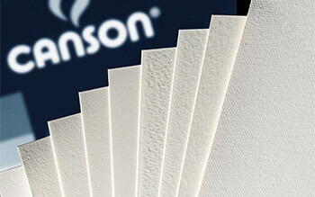
Дополнительная фактура на бумаге  Если вы проклеиваете или тонируете бумагу, в процессе работы вы можете придать ей дополнительную фактуру — «просейте» инертный пигмент, например, порошковую пемзу или мраморную пыль на влажную поверхность. В результате она будет напоминать мелкозернистую наждачную бумагу, которая хорошо удерживает пигмент и создает богатые, яркие тона. В качестве альтернативы можно приобрести крупные листы мелкозернистой наждачной бумаги, которую поставляют производители стеклянной шкурки и материалов из стекловолокна. |  | 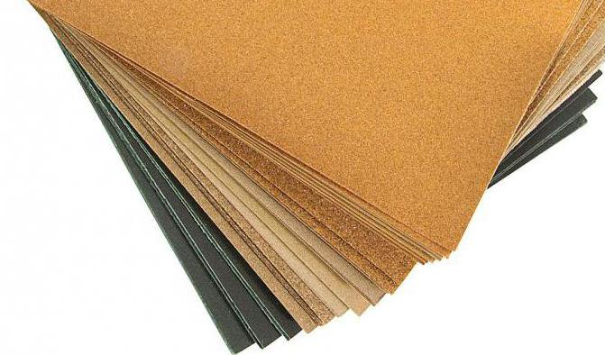  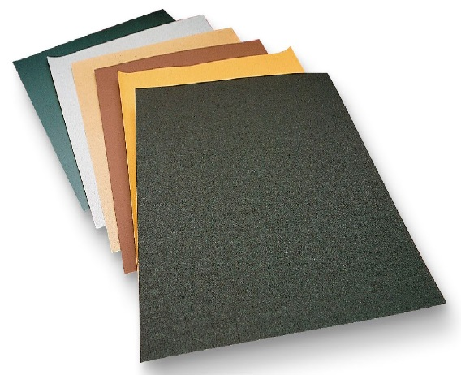
Тканевые основания. Рисовать можно и на тканевых основаниях, которые отличают грубое плетение, буклированная или ворсистая поверхность. К таким тканям относится мешковина, бортовка, холст, велюр, бархат, сукно, байка, искусственная замша. Ткань предварительно натягивают на подрамник и проклеивают с изнаночной стороны пластичным клеем и дают просохнуть. |  | 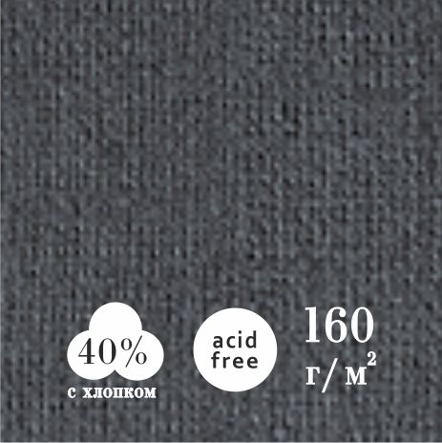  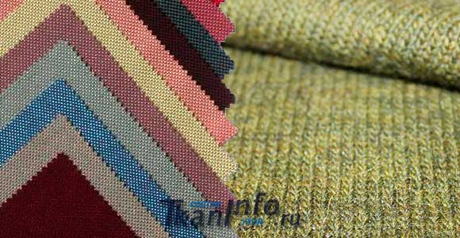
Фиксативы и закрепители.  В данной технике очень полезны и широко применяются различные закрепляющие средства — фиксативы. Современные фиксативы представляют собой растворы поливинилацетатной смолы (или ПВА) в денатурате (этиловом спирте, денатурированном метиловым спиртом). Они так же эффективны, как и более традиционные фиксативы на основе шеллака. Несмотря на существующее мнение, что казеиновые/аммиачные/спиртовые типы не увеличивают степень насыщения (пропитывания), в действительности любой фиксатив меняет внешний вид работы. При использовании фиксативов ПВА смола покрывает поверхность или абсорбируется пигментом, изменяя его показатель преломления. Можно воспользоваться для закрепления лаком для волос. | 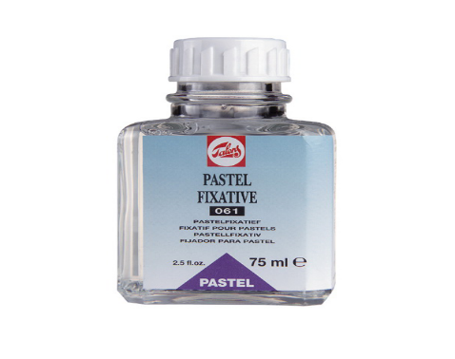  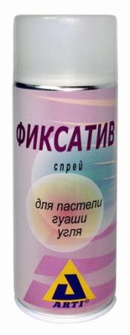
Уход за пастельным рисунком.  Пастельные работы следует всегда содержать в сухих условиях, чтобы предотвратить образование плесени. Предлагаются различные меры предосторожности, включая установление листа абсорбирующего картонного задника, пропитанного 25-процентным дезинфицирующим раствором тимола, и воскового листа между ним и задником работы. Как правило, наилучший способ ухода за пастельными рисунками заключается, в первую очередь, в том, чтобы после их завершения как можно скорее положить под стекло или вставить в раму. |  | 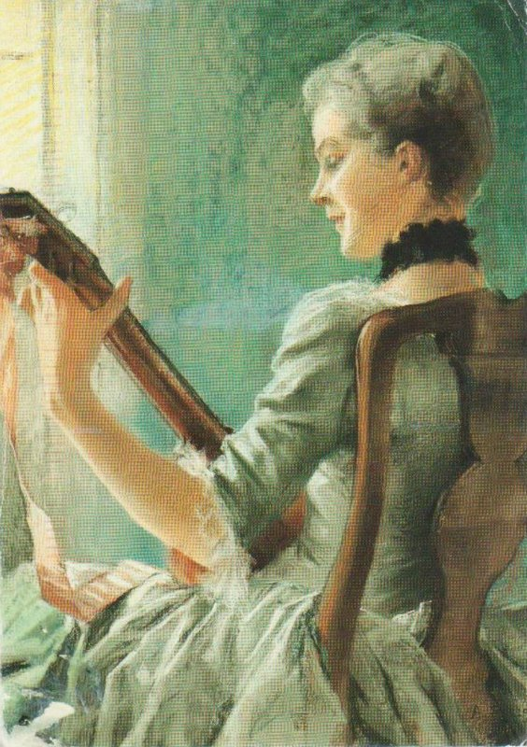

Инструмент и приспособления для работы
салфетки  Без салфеток в данной технике трудно обойтись. Ее используют для вытирания ошибок в начале работы, для смахивания лишнего материала, который достаточно сыпуч. Для соблюдения простейших санитарных норм при работе необходимо вытереть поверхность рабочей плоскости, руки и т.д. | растушки и кисти  Растушки используют при растирке. Они удобны в работе, так как позволяют использовать их в мелочах, на них можно нажимать, ими можно штриховать, делать то, что невозможно сделать мягкой кистью. Можно пользоваться и пальцами, но кожа покрыта сальными выделениями, что портит работу. | клячка и формопласт  Убирая ошибки, пользоваться нужно клячкой и формопластом. Промокательными движениями необходимо собрать лишний пигмент с рисунка, не растирая бумагу.  Хранить клячку и формопласт можно в целлофане. Грязный формопласт необходимо вымыть под струёй тёплой воды с мылом, затем подсушить и пользоваться дальше.
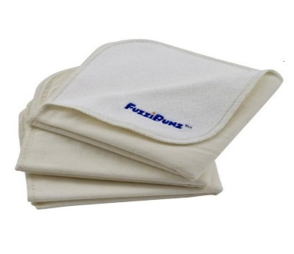 | 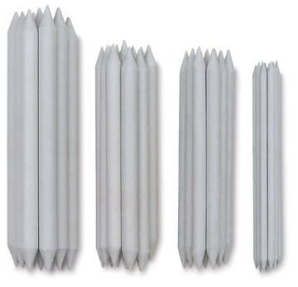  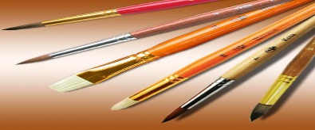 | 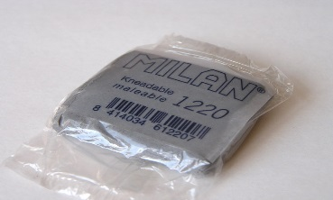  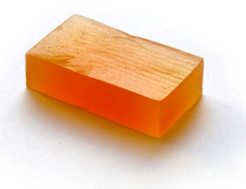
Особенности работы сухими мягкими материалами

Уголь
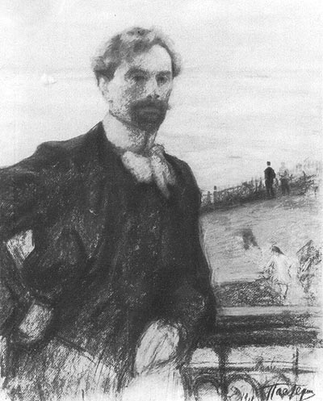  О. Пастернак. «Автопортрет». Уголь.  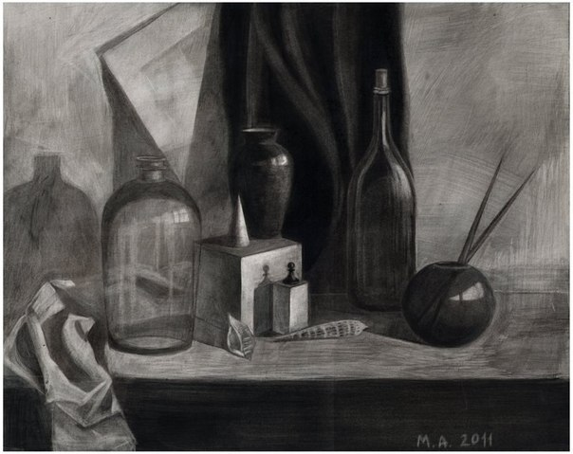 | Обожжённый уголь является не самым удобным материалом. Он имеет свойство тускнеть и темнеть с возрастом, легко осыпается, делая картину зависимой от внешней среды. Также он не очень плотно держится на основании, но при втирании удалить его будет сложно. До того, как появился графит, уголь широко использовался как материал для подготовительных рисунков под живопись.  Сегодня уголь используют для графических рисунков. Угольные палочки, обтачивают с одного конца под углом 45 градусов; рисуют линией, штрихом. Такую технику используют в купе с пятном, работая плоскостью палочки угля и растушкой. Использование техники рисования углем позволяют автору очень быстро набрать тоновые отношения, используя разнообразные приемы работы. Все средства изображения: линия, штрих, пятно - позволяют создавать различные эффекты игры света и тени, передавать наиболее реалистично форму и пространство. Причем рисовать данным материалом можно выбирая ластиком из темных крупных плоскостей светлые изображения – получаются удивительные рисунки.  Чтобы получить более широкий диапазон тона: от глубокого темного до легкого светлого, лучше использовать различные виды угля. Обожженный уголь имеет более светлый и блеклый тон, а прессованный - насыщенный черный. Для работы над набросками, зарисовками и подготовительными рисунками лучше использовать уголь обожженный, т.к. в учебной деятельности и при поиске композиции допускается много неточностей, а его легко можно удалить с основания салфеткой, клячкой или формопластом.
Сангина и сепия

Сангина имеет массу теплых оттенков, начиная от бледно-розовых, заканчивая охристо - коричневыми и даже бурыми. Ввиду того, что оттеночный строй этого графического материала является теплым, его часто используют в рисунках человеческого тела: портретах, обнаженной натуре, многофигурной композиции. Рисунок на основании делают после серии набросков. Сангина великолепно работает в сочетании с углем и мелом, которые позволяют расставить тоновые акценты.  Сепия. Этот пигмент дал название абсолютно самостоятельной технике – сепия. В акварельных красках сепия встречается как коричневый пигмент, используемый как сырой материал. Раньше его получали путем смешивания глины и чернил из мешка каракатицы, что давало такой благородный коричневый цвет. Но уникальность данного материала заключалась не в этом. Сепию можно было разложить на большое количество тонов, создавая тончайшие переходы. Многие предпочитают данный материал потому, что он имеет ряд преимуществ. Первое - можно создавать сложные по тону моделировки, второе - легко убрать ошибки, третье –материал недорогой. Работа сепией придает рисункам особый шарм старины. | 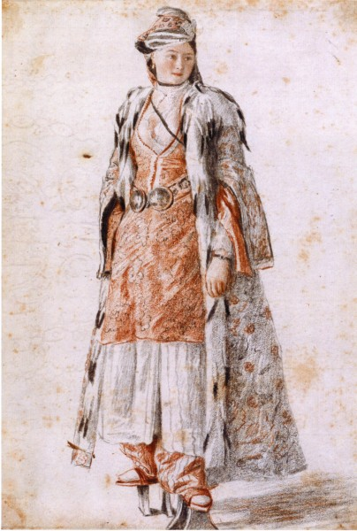  Жан-Этьен Лиотар  Константинопольская дама в банных сандалиях перед входом в хамам (Бумага, сангина, итальянский карандаш)  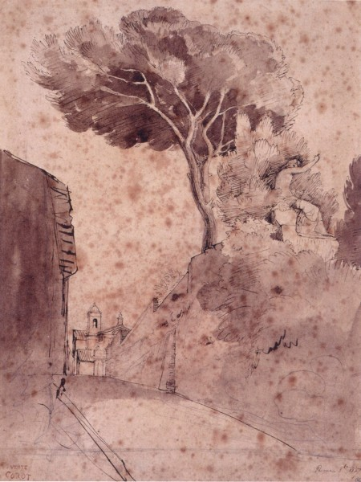  Жан Батист Камиль Коро  Пейзаж с церковью Сан Кайо в Риме  (Бумага, сепия, итальянский карандаш, перо, кисть коричневым тоном)

Соус
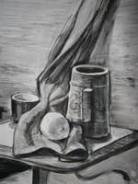  Е.Ю. Боровик. «Натюрморт»(бумага, соус)  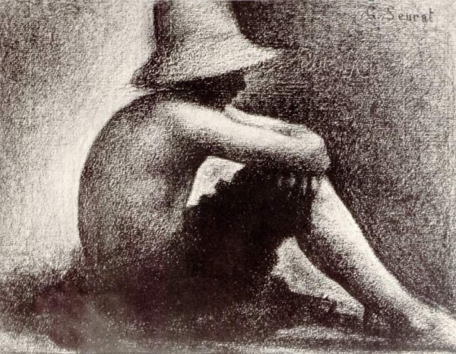  Жорж Сера"Сидящий мальчик в соломенной шляпе"(бумага, соус) | Как материал для рисунка соус обладает многими замечательными качествами. Необычайно глубокий по тону, с приятной бархатистой поверхностью соус отличает от предыдущих материалов и то, что он представлен в линейке не только тоном, но и цветом.  Рисунки, выполненные сухим соусом, рекомендуется хранить под стеклом или фиксировать слабым раствором сахарной воды, снятым молоком, а также пятипроцентным раствором желатина или казеина. При этом следует помнить, что при интенсивном фиксировании изображение в значительной степени темнеет, нарушая тональные отношения.  Плохое сцепление с поверхностью бумажных оснований, а также трудности его фиксации, снижают возможность широкого применения техники сухого соуса в рисунке. Чаще всего соус применяется в мокром виде, что позволяет более полно раскрыть его качества и богатые возможности. Соус достаточно сложно убрать с поверхности, поэтому его рекомендуют использовать тогда, когда в технике рисунка имеется уже определенный опыт. Во всяком случае, это не умаляет прелести данного материала и его возможностей. Работая цветным соусом, можно создавать тонкие, нежные отношения в изображении.

Сухая пастель
Сухая пастель - графический материал в виде мелков и карандашей. Состоит из красочного пигмента и связующего, в качестве которого используют смолы или камедь. Обычно пастелью работают на разных основаниях, достигая разнообразных эффектов - от резко очерченных контуров до мягкой растушевкой.  Художники часто используют пастель в своем творчестве, так как она подкупает особой свежестью, мягкостью красочных сочетаний и нежной бархатистостью. Кроме того, пастель в отличие от жидких красок совершенно не меняет своего цвета.  Работа мягкими палочками пастели требует шероховатого или ворсистого основания, способного удержать материал. В старину художники рисовали на бархате и замше. В настоящее время в качестве основания для пастели используют чаще всего специальную бумагу, шероховатый картон или наклеенный на картон холст. Некоторые художники готовят основание сами. Пастелью можно рисовать и писать, как в живописи. Графическое изображение требует таких средств как линия, пятно, штрих. Цвет или тон фона основания является неотъемлемой частью композиции и несет такую же смысловую нагрузку, как и все остальное в изображении.  Но можно пастелью создавать и настоящую живопись, передавая всю сложную гамму цветовых отношений натуры. При этом художник может добиться цветового звучания многоцветными мелкими пятнами, как мазками, смешивая, растирая пальцем, растушкой или сухой кистью. Можно собирать изображение подобно мозаике.  При многих достоинствах пастель - материал, который требует особого внимания при хранении. Чтобы сохранить пушистость поверхности произведения, ее уникальную пастельность тона, его хранят под стеклом, создавая паспарту таким образом, чтобы поверхность работы даже не соприкасалась со стеклом. В этом случае произведение может жить, не теряя своей свежести и бархатистости довольно продолжительное время. | 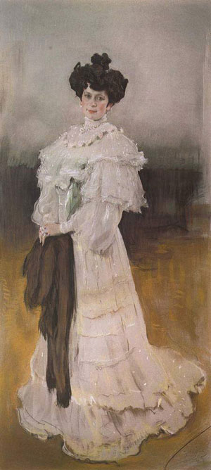  Серов В. А.Портрет Е. А. Красильщиковой. (Холст, пастель)  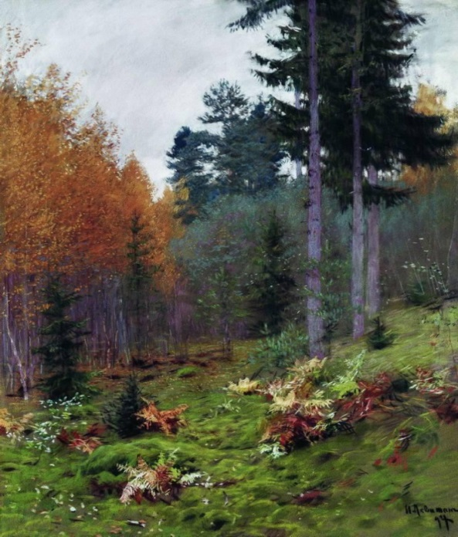  И.И.Левитан В лесу осенью. (Холст, пастель)

Работа над набросками
В учебном рисунке наброски необходимы как вспомогательный материал для развития навыка в работе, их используют как изучение натуры перед длительным рисунком или как подготовительную работу для живописи. Они могут носить самостоятельный характер, в любом случае, – это всегда важные этапы в создании произведения. Учебные и творческие задачи обращают внимание на разные графические техники создания изображения, что позволяет изучать технические возможности различных материалов и инструментов, сухие мягкие материалы не являются исключением.
Наброски отличает кратковременность их исполнения, но при этом автор должен четко представлять, что и как он должен передать в изображении. Наброски можно делать с натуры, по памяти, по представлению – все зависит от целей и задач, которые ставит перед собой обучающийся, а такжеот его возможностей и опыта. Характеризуя способы выполнения набросков, можно выделить:

наброски линией, где очертания предмета передаются без моделировки формы, контур становится выразителем объема, формы и пространства. Такое изображение начинают с определения общей массы и положения в пространстве, затем проводится детализация относительно пропорций, светотени (выделение интенсивностью и ослаблением тона линии); | 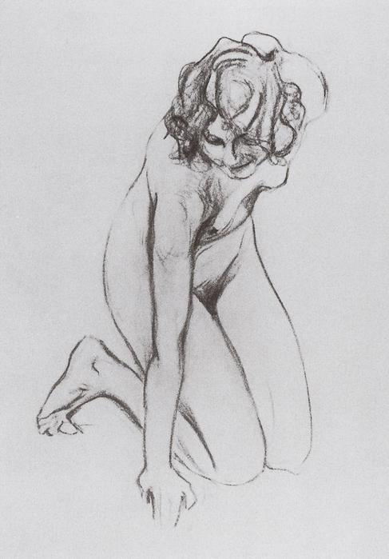  В.А.Серов. Обнаженная.
наброски линией с одновременной проработкой тоном предполагает работу линией и пятном, где последнее помогает моделировке объема тоном. В наброске тон пятна можно набрать как штрихом, так и тушевкой. Важно обратить внимание на подборку тона основания и сочетания тона, окраски самого сухого мягкого материала, которые смогли бы подчеркнуть достоинства друг друга; | 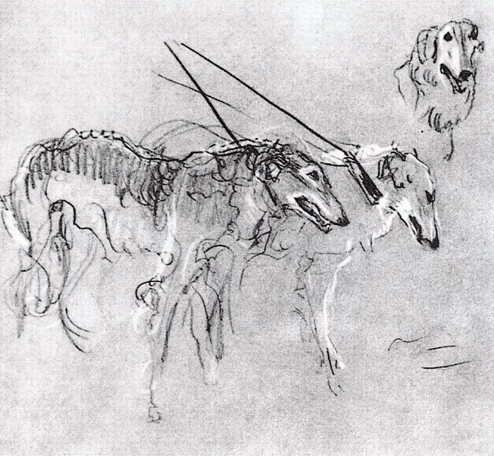  В.А.Серов. Борзые царской охоты

Наброски с элементами конструктивного построения (наброски-схемы). В учебном рисунке это этап конструктивного анализа объектовприродного или предметного мира. Такие наброски помогают изучать натурный материал, приобретать практический опыт реалистического изображения различных объектов окружающего мира. | 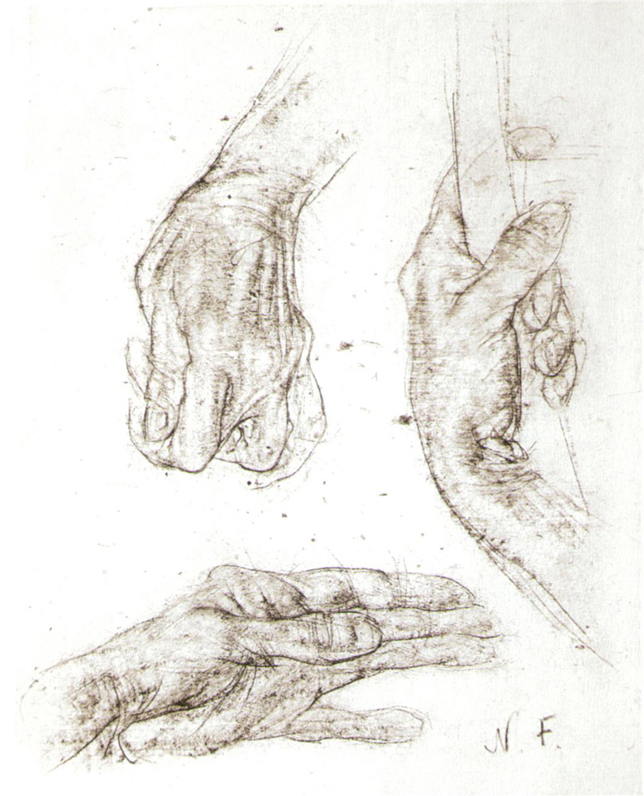  Н.Фешин. Штудия трех рук
Набросок тоном, пятном. Используя такое средство изображения как пятно, можно опереться на его живописные характеристики: тон и цвет. Сухие мягкие материалы дают широкий диапазон и тона, и цвета. Уголь по тону можно разложить от бархатисто - черного до легкого серого; сангина имеет оттенки от охристо-желтого до буро-коричневого. Соус богат не только различными ахроматическими раскладками, но и цветом. Пастель вообще уникальный материал, который позволяет многое в плане и цвета, и тона. Дополнительный подбор тонированного или цветного основания дает возможность создавать выразительные, высокохудожественные наброски, которые могут носить абсолютно самостоятельный характер. | 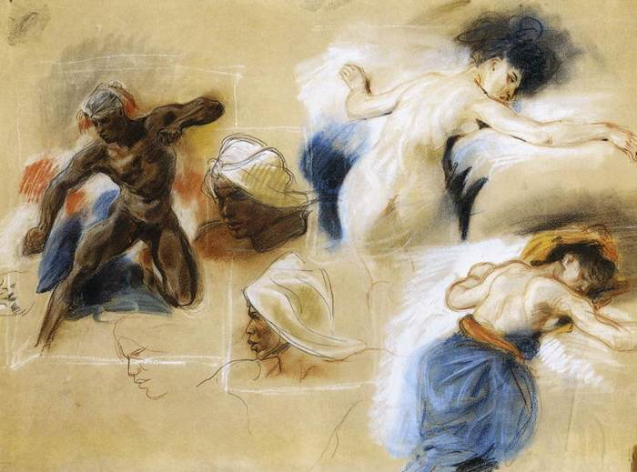  Делакруа. Обнаженная натура.

Школа рисунка сухими мягкими материалами

Учебный рисунок рассматривает работу в различных техниках графических материалов как необходимый и полезный этап в художественном развитии обучающегося. Рисование мягкими материалами, такими как уголь, сепия, сангина, соус, пастель, позволяет выполнять рисунки в гораздо меньшие сроки и с большей эмоциональной составляющей, чем выполнение рисунка графитным карандашом. Рисование в технике пастели, сепии, сангины дает широкий диапазон возможностей в выполнении графических заданий любой сложности — от рисования натюрморта и пейзажа, до рисования портрета и фигуры человека. Рисование с помощью мягких материалов в большинстве случаев диктует трактовку тонального рисунка, с разбором не только светотеневых отношений в постановке, но и с анализом тонально-контрастных взаимосвязей, присутствующих в натуре.
Перед тем как приступить к работе над композицией натюрморта, пейзажа, портрета, обучающемуся необходима предшествующая работа над упражнениями технического порядка.

Определяем технические возможности материала

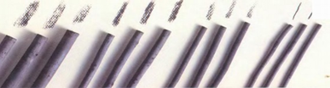
 | 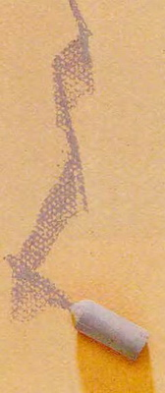 |  | 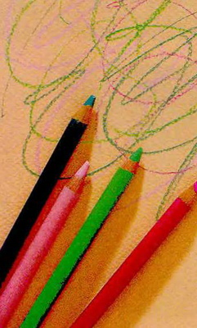
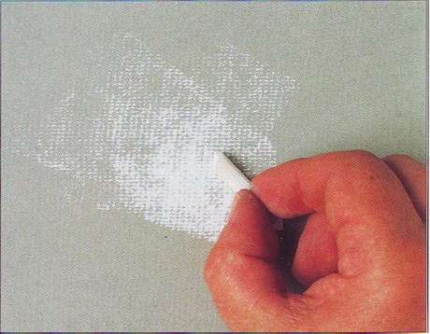 |  | 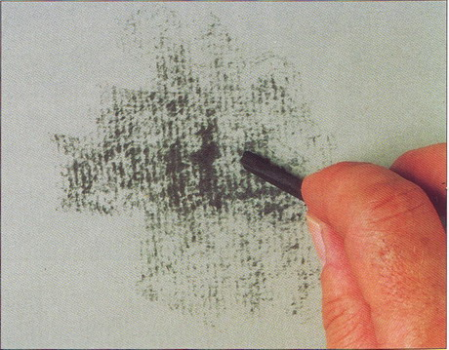

Приемы работы (упражнения)

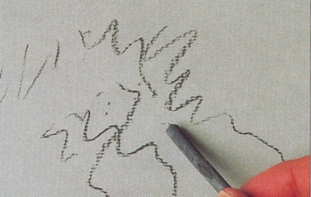 | - Если держать стержень под углом, его кончик будет рисовать тонкие линии. Бруски и мелки предварительно затачивают при помощи наждачной бумаги. Полученный порошок в дальнейшем можно использовать при растирке пятен.
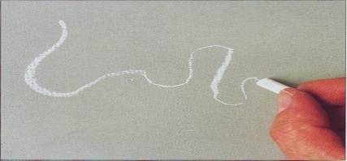 | - Изменяя угол наклона мелка, можно рисовать контурные линии разной толщины, варьируя их согласно передаче различных эффектов, пространства и формы.
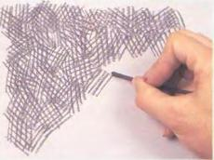 | - Еще один способ тонирования - рисование в разных направлениях. Проведите ряд параллельных штрихов, а затем перечеркните их под углом другими штрихами. Для того чтобы изменить насыщенность тона, надо изменить плотность сетки.
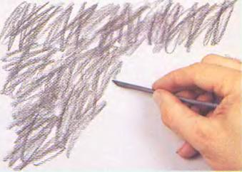 | - Мягкая растушевка. Растирать штрихи пальцами или торшоном необязательно. Слегка подточите стержень с помощью наждачной бумаги, возьмите его поближе к верхнему концу и попробуйте рисовать так, чтобы штрихи сливались друг с другом. Для получения более светлых или более темных тонов меняйте степень нажима.
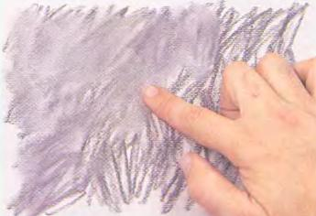 | - Растирание. Материал легко распределяется по бумаге, позволяя придавать изображению гладкий, бархатистый вид. Проведите ряд штрихов боковой стороной стержня и осторожно разотрите их пальцем или торшоном. Насыщенность тона можно варьировать, меняя степень нажима.
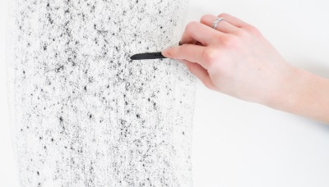 | - Чтобы зарисовать большие области основания, или для быстрого наброска, вы должны держать материал плоскостно. Таким образом посредством больших тоновых плоскостей можно быстро проложить тоновые отношения.
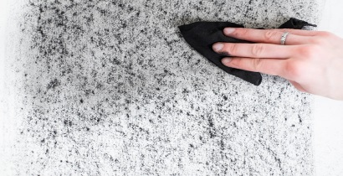 | - Если вы хотите добиться более гладкой поверхности, возьмите кусочек замши и легонько потрите бумагу. Можно повторить это несколько раз, изменяя направление трения, чтобы получилось гладкое и плотное покрытие.
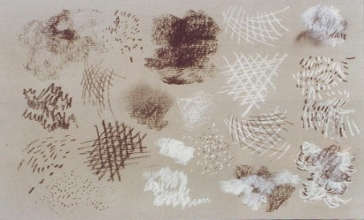 | - Для того, чтобы создавать различные штрихи, мягкий сухой материал можно использовать как по отдельности, так и в сочетании друг с другом. Дополнительный эффект создает тонированное или цветное основание.

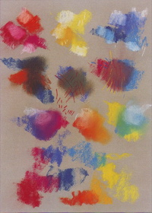 | - Подобно белому мелу и углю, пастель и мелки обладают мягкой, рассыпчатой структурой и отличаются своей непрозрачностью. Смешивая их на бумаге, можно получить огромное количество цветов и оттенков. Старайтесь наслаивать цвета таким образом, чтобы вы могли видеть, как новый цвет покрывает тот, что был нанесен до этого. Эта способность «скрывать» нижний- одно из самых важных достоинств пастели и мелков.
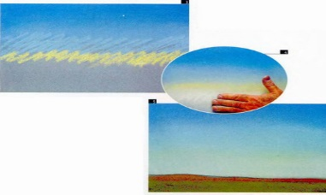 | - Растушевка - важный прием в работе. Только растушеванный фон подчеркивает выразительность основного изображения. Не рекомендуется систематически пользоваться растушевкой, так как это стирает плановость, делает работу размытой. Растушевка необходима обычно лишь для фона или второго плана.
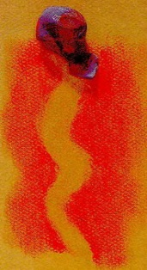 | - Подчистка при соблюдении некоторых правил вполне возможна как в начале работы, так и на более поздних этапах. Чтобы выполнить подчистку, прежде всего нужно протереть тряпочкой или ватой корректируемый участок, чтобы снять излишки пигмента. После этого можно использовать клячку, не надавливая и не растирая, чтобы не повредить бумагу.

Рисунок углем и мелом (здесь и далее работы Зайковой Е.А.)

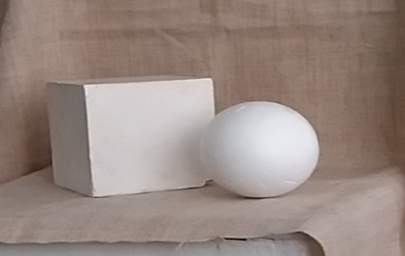 | 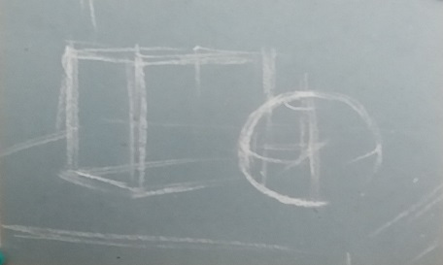
1. Ставим несложную постановку из  геометрических тел (гипсовые слепки) на нейтральной драпировке относительно окраски объектов. | 2. На тонированном картоне мелом делаем конструктивный набросок с поиском композиционного решения.
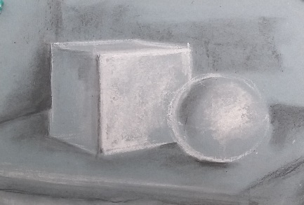 | 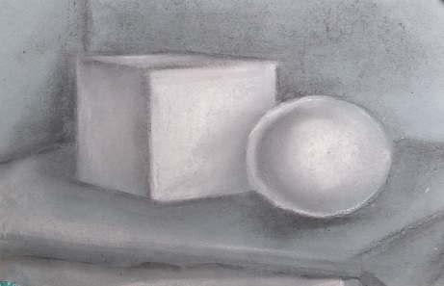
3. Используя уголь и мел, начинаем работу над светотеневым рисунком. Серый тон картона помогает держать между мелом и углем связь раскладки тона. Штрихами набираем тон с последующей растушевкой. | 4. Штрих и растушевка кладутся по форме. В течении работы баланс тона сохраняется согласно окраски и освещенности объектов композиции. Затем проводится коррекция и детализация. В завершении закрепляем фиксативом.
Рисунок пастелью

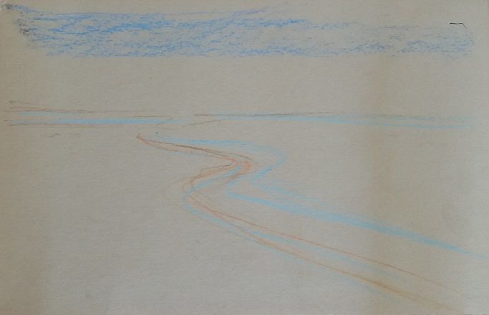 |  | 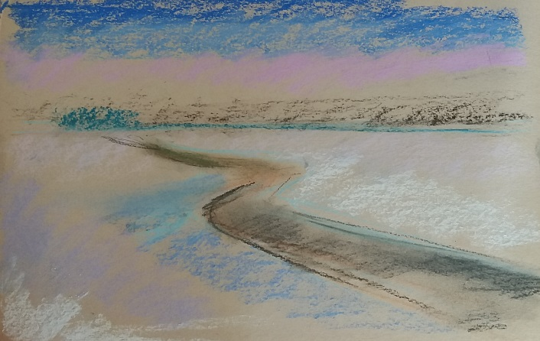
1.Выбирая натуру, не всегда можно выйти на пленэр, поэтому либо полагаешься на память, либо делаешь фотографии. На первой стадии работы требуется набросок с определением планов и композиции изображения. |  | 2. Подбираем цвета, определяющие будущий колорит пейзажа, и прокладываем крупные пятна штрихом. Важно понимать и будущую цветовую гамму композиции, которая поможет передать время года и время суток.
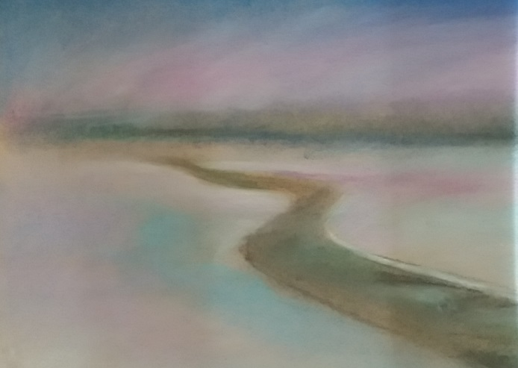 |  | 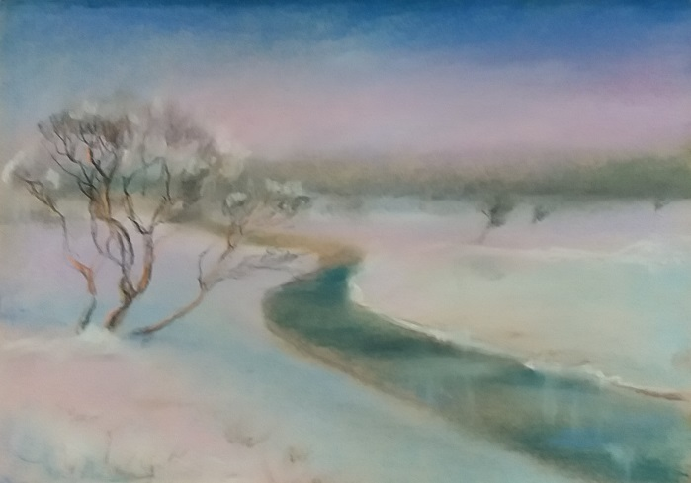
3. Растушкой растираем пятна, добавляя оттенки, обогащая цветовую гамму. Так как освещение при пасмурной погоде рассеянно, то решать светотень несложно, но придерживаться направления лучей от источника важно. |  | 4. В работу над композицией добавляем элементы среднего и переднего планов. Средний план растираем, сглаживая их эффектом воздушной дымки, согласно перспективы. Работаем над передним планом: водой, травой и деревом. Включаем на данном этапе работу с белым цветом.
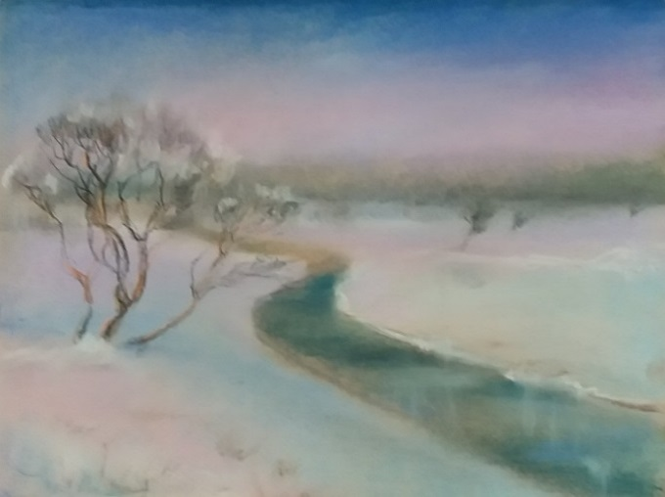 |  | 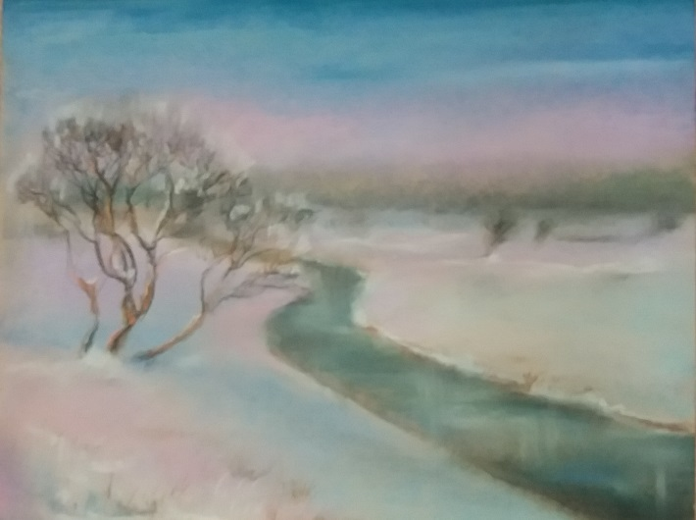
5. Данный этап – это работа над цветовой гармонизацией, когда нужно сгладить дальние планы, убрать черноту, обогатить цветом передний план. Расставляем акценты в рисункке дерева и реки, которая покрыта местами тонким льдом. |  | 6. Последним этапом проводим конкретизацию и детализацию. Работу желательно не закреплять, так как пастель теряет своеобразие и пушистую поверхность. Рекомендуется поместить ее сразу под стекло в раму.
Рисунок соусом
 | 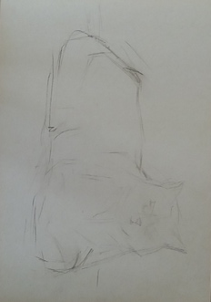 | 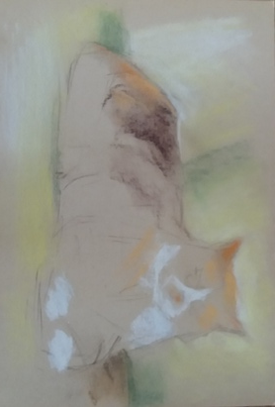
 | 1. Рисунок соусом обычно делают, когда уже есть опыт в рисовальных техниках. Работа над рисунком животного отягощена сложностью, его предваряет большая предварительная работа над набросками, изучающими натуру. Делаем набросок, компонуя изображение на формате. | 2. Цветной соус не богат по своим оттенкам как пастель, но более тонок, дает глубокое звучание. Раскладываем цветовую гамму, где окрас животного монохромен, а драпировка более богата цветом. Набираем цветовые пятна плоскостью мелка, начиная с фона.
 | 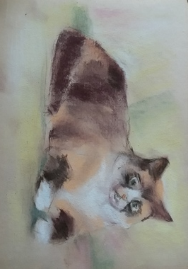 | 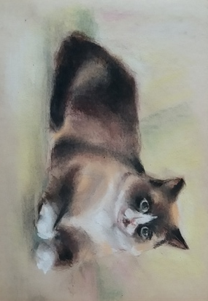
 | 3. Проработка окраски животного учитывает форму и строение кошки, направление шерсти, покрывающее туловище, хвост, голову и лапы. Уделяем внимание конструкции и пропорциям, показывая соотношение головы к туловищу. | 4. На данном этапе набираем тон, включая черный цвет. Обращаем внимание на проработку мордочки согласно особенностям строения ушей, глаз, носа, рта. Цветовые пятна растираем растушкой или пальцами.
 | 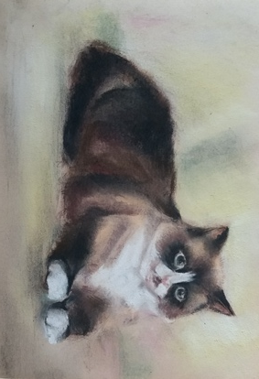 | 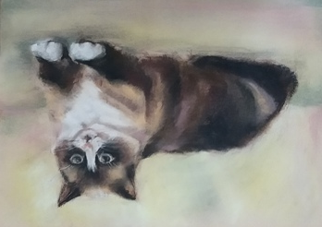
 | 5. Собираем изображение, делая его цельным по абрису и цветовому решению, сглаживаем фон. Создаем растиркой поперек линии контура эффект шерсти. Пластику положения лап и их объем рисуем с учетом перспективы. | 6. Этап конкретизации и детализации изображения – рисуем такие мелкие детали как усы, брови. Нужно проработать глаза кошки, сделать блики, которые передают их объем и блестящую поверхность. Рисунок готов.
Рисунок сангиной

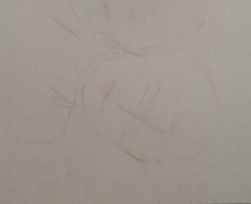 | 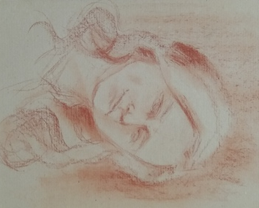
1.В большинстве случаев рисунок сразу наносится сангиной. Приоритет отдается наброскам, так как сангина не требует идеальной точности при построении. Компонуем изображение, соблюдая равновесие. Конструкция частей лица простривается согласно осей наклона головы к шее. | 2. Прокладываем светотеневые отношения, соблюдая отношение по тону окраски кожи, волос, одежды. Работа ведется мягко, без нажима палочкой сангины - в мелких деталях острием, в крупных плоскостью, используя растушку.
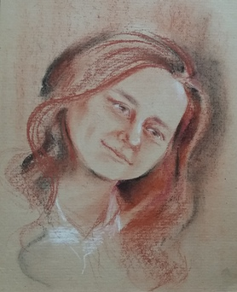 | 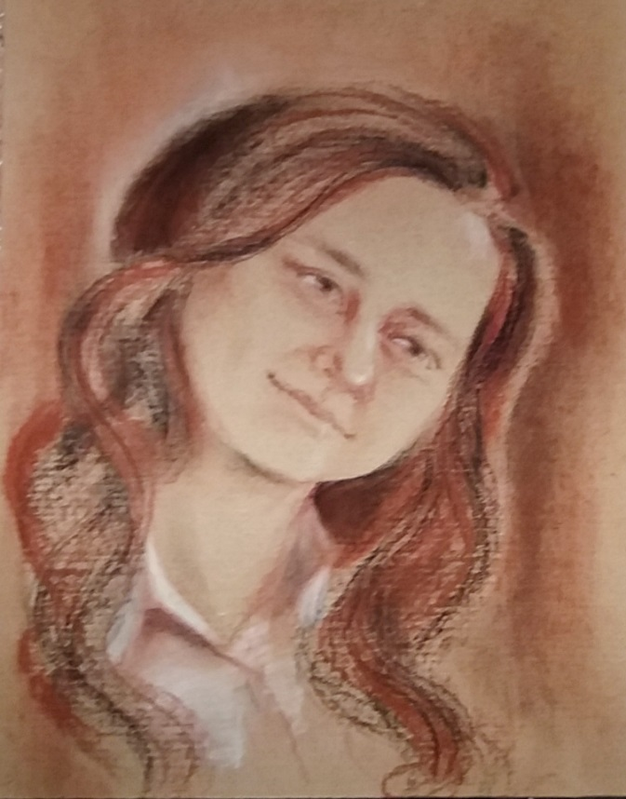
3. На даном этапе в работу можно включить мел и уголь, которые помогут расставить тоновые акценты, а также светотеневые особенности лепки головы модели, согласно освещения и окраски элементов композиции изображения. | 4. Этап доработки, детализации и конкретизации важен тем, что необходимо соблюсти баланс между законченностью и гармоничностью. Необязательно растушевывать материал везде ,например, волосы будут смотреться живее и графичнее если выполнить их, сохранив линию.
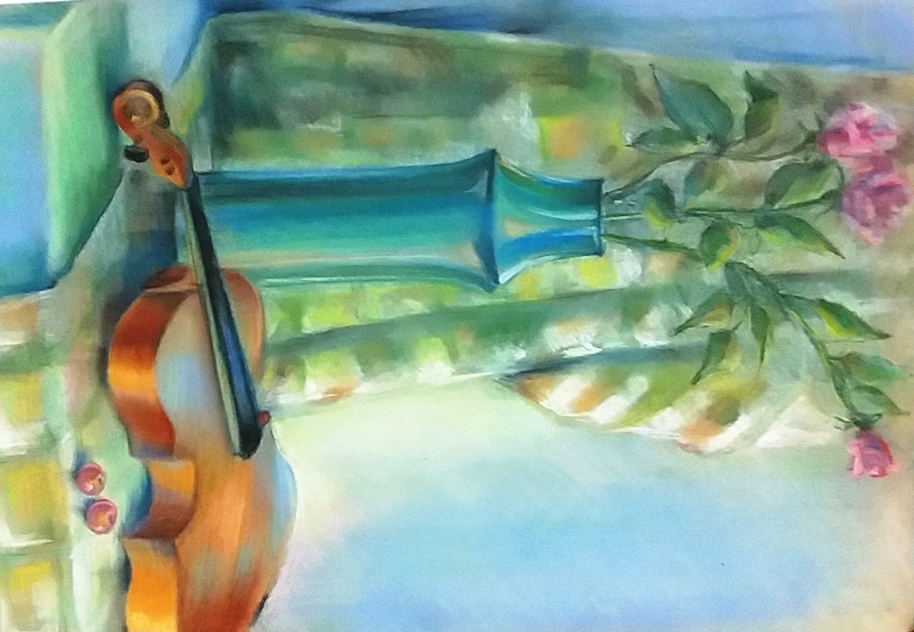

Зайкова Е.А.
«Натюрморт со скрипкой»
(картон, пастель)
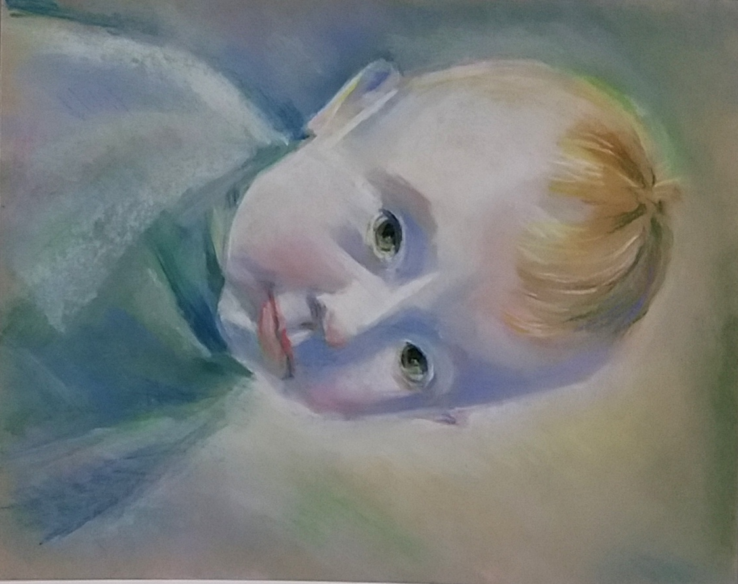

Зайкова Е.А.
«Зайка»
(картон, пастель)
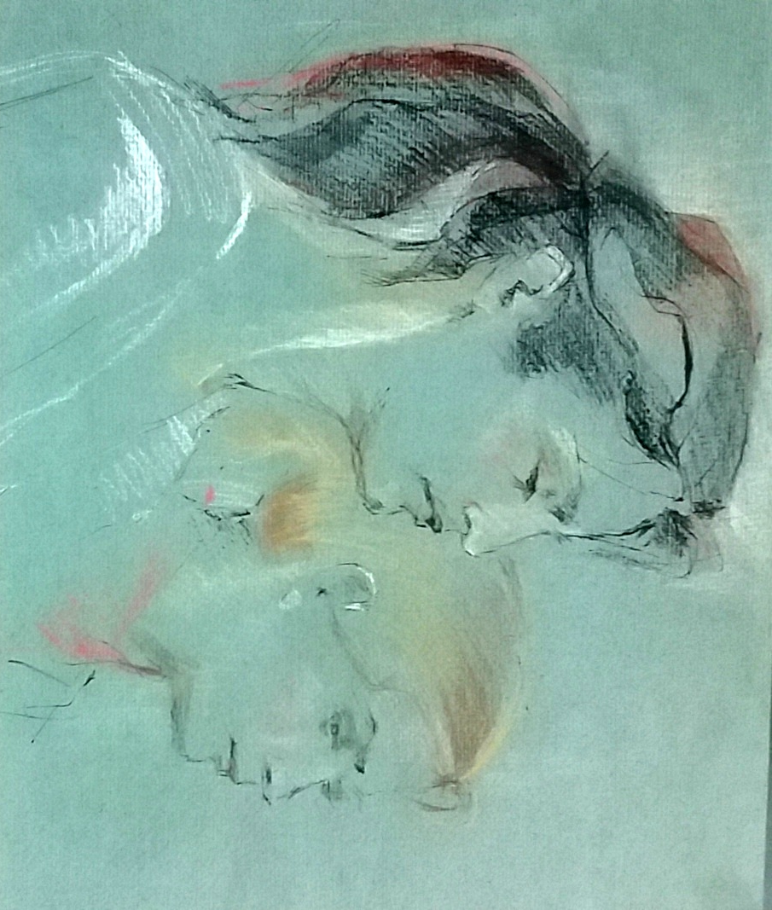

Зайкова Е.А.
«Студенты за работой»
(цветной картон, пастель, тушь, перо)

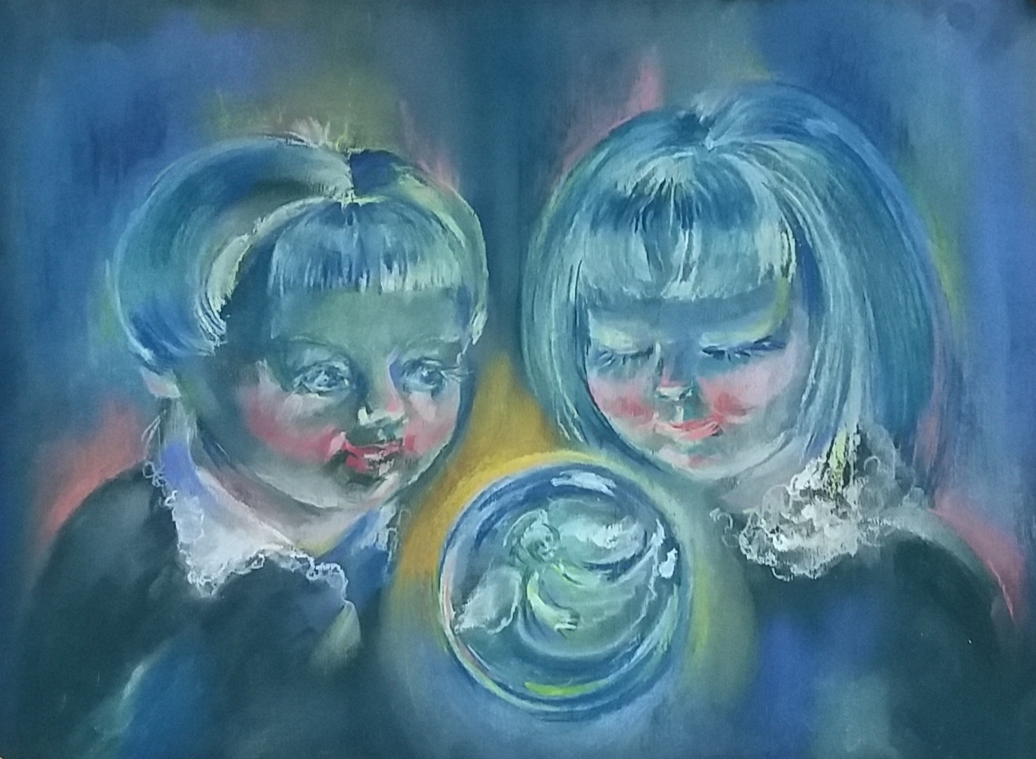

Зайкова Е.А.
«Рождественское чудо»
(картон, пастель)
Список литературы

Виды и техники наброска: методические указания / Сост. О.М. Дубынина. – Томск:Изд-во Том. гос. архит.-строит. ун-та, 2011. – 34 с.

Заболотных О. В. Использование разнообразных графических изобразительных техник и материалов при выполнении набросков // Научно-методический электронный журнал «Концепт». – 2015. – Т. 36. – С. 146–150. – URL.
Ли Н.Г. Основы учебного академического рисунка: учеб. пособие для студентов педвузов / Н.Г.Ли. – М.: ЭКСМО, 2016. – 826 с.
Учебный рисунок; учеб. пособие /А.Н.Колосенцева, - Минск: Высш.шк. 2013. -159 с.
Харрисон Хозэл Энциклопедия техник рисунка /Х. Харрисон – М.: АСТ: АСТРЕЛЬ, 2015. – 160 с.

Интернет-ресурсы

http://arthb.ru/myagkie-materialyi/

https://virink.com/post/288962
http://mtekb.ru/info.php?articles&articles_id=18&sid=c14747e704d4e9bb852aad84758f108
http://www.linteum.ru/category23.html

http://www.linteum.ru/article181.html

